Comité Départemental de L'Indre

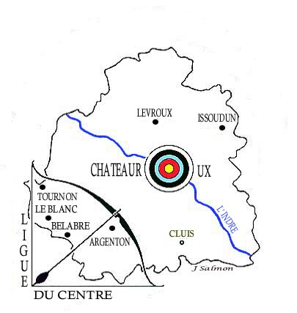
de TIR a L'ARC

La Secrétaire
Châteauroux, le 23 Novembre 2017

CONVOCATION

Madame, Monsieur,

Vous êtes prié (e) d’assister à l’Assemblée Générale du Comité Départemental de l'Indre de Tir à l'Arc, qui aura lieu à ARGENTON,

Dimanche 10 décembre 2017 à 15 heures.

Centre sportif Lothaire Kubel – rue Lothaire Kubel (anciennement rue de la piscine)
46°35’06.2’’N 1°32’00.9’’E

ORDRE DU JOUR :

- Allocution du Président,
- Rapport moral 2016-2017 de la Secrétaire,
- Rapport financier 2016-2017 du trésorier,
- Nomination des vérificateurs aux comptes,
- Questions diverses.

Rappel : Les tireurs qui en feront la demande, pourront recevoir leurs badges de l’année.

La présence d’un maximum d’Archer est vivement souhaitée.

La Secrétaire,
Christiane VIEL

Merci de prévenir d’une éventuelle absence.

